CML

Chronische myeloische Leukämie

Medizinische Leitlinie

Leitlinie erstellt von: | OÄ Priv. Doz. Dr. Veronika Buxhofer-Ausch (OKL);  Prim. Univ. Doz. Dr. Karl Aichberger (RO)
Leitlinie geprüft von: | Univ. Doz. Dr. Ansgar Weltermann (OKL); OA Dr. Dieter Buchinger (SK);  OA Dr. Dietrich Strohm (SD); Dr. Petra Hasengruber (OKL);  OÄ Dr. Emine Kaynak (OKL); Prim. Univ. Prof. Dr. Andreas Petzer (OKL);  Prim. Dr. Ernst Rechberger (RI)
Fachliche Freigabe: | OÄ Priv. Doz. Dr. Veronika Buxhofer-Ausch  Revision v. 14.07.2022

Diese Leitlinie ist eine Grundlage für die Diagnostik und Therapie innerhalb des Tumorzentrums Oberösterreich und erhebt nicht den Anspruch auf Vollständigkeit.
Darüberhinaus von den jeweiligen Fachgesellschaften festgelegte Qualitätsstandards sind dem Stand der Wissenschaft entsprechend einzubeziehen.

Inhaltsverzeichnis

1 Allgemeines 2
2 Diagnostik und Scoring 3
2.1 Diagnostik bei Erstdiagnose 3
2.2 Klinischer Prognose-Score 3
3 Behandlungsplan 4
3.1 Therapieempfehlungen in chronischer Phase (alle Therapielinien) 4
3.1.1 Monitoring des Ansprechens auf Firstline TKI 6
3.1.2 Definition des hämatologischen, zytogenetischen und molekularen Ansprechens 6
3.1.3 Definition des Ansprechens auf jeglichen first-line TKI oder second line 7
3.2 Therapieempfehlungen bei CML in Akzellerierter Phase (AP) 7
3.3 Therapieempfehlungen bei CML in Blastenkrise (BC) 8
3.4 Indikationen zur Allogenen Stammzelltransplantation (inkl. Spendersuche) 8
4 Besondere klinische Situationen 9
4.1 Kriterien für einen Absetzversuch der TKI Therapie (TFR, Treatment free remission) 9
4.2 Fertilitätsberatung und Schwangerschaft 10
5 Verlaufskontrolle und Nachsorge 10
6 Dokumentation und Qualitätsparameter 10
7 Literatur/Quellenangaben 11
Anhang: Kardiovaskuläres Management von Patienten mit CML und TKI 12
Anhang: Studienblatt (optional) 14
Anhang: Wirtschaftliche Analyse (optional) 14

1 Allgemeines
---

2 Diagnostik und Scoring

2.1 Diagnostik bei Erstdiagnose
- Labor mit BB und Differentialblutbild
- RT-Q-PCR aus peripherem Blut
- Knochenmark inkl. Histologie und Zytogenetik
- US Abdomen
- Dokumentation der palpatorischen Milzgröße in cm unter dem Rippenbogen
- Mutationsanalyse nur bei AP (akzelerierte Phase) oder BC (Blastenkrise)

Kennzeichen der akzelerierten Phase (AP) –  mindestens 1 Kriterium zutreffend: | Kennzeichen der Blastenkrise (BK) -  mindestens 1 Kriterium zutreffend:
- Blasten in peripheren Blut oder Knochenmark 10-19% (WHO) oder 15-29 % (ELN)  - >20% Basophile im Blut oder Knochenmark  - eine therapieunabhängige Thrombozytopenie (PLT < 100 G/L)  - Anstieg der Thrombozyten > 1000x10⁹ (WHO)  - eine zunehmende Markfibrose oder (im Verlauf)  - zunehmende Splenomegalie und Leukozytose  (> 10x10⁹)  - eine zytogenetische klonale Evolution:  CCA/Ph+ = clonal chromosome abnormalities in PH+ cells; Major route: +8, +Ph, i(17q); +19, +21, +17, -7/7q-, 11q23, 3q26.2, complex | - >30% (ELN) oder >20% (WHO) Blasten in Blut oder Knochenmark  - extramedulläre Blastzellansammlung (exklusive Leber und Milz, inklusive LN, Haut, ZNS,  Knochen, Lunge)

2.2 Klinischer Prognose-Score
Risikoscores
Study | Calculation | Risk definition by calculation
Sokal-Score  Sokal, Blood 1984 | Exp 0.0116 x (age - 43.4) + 0.0345 x (spleen - 7.51)  + 0.188 x [(platelet count ÷ 700)2 - 0.563]  + 0.0887 x (blast cells - 2.10) | Low risk: < 0.8  Intermediate risk: 0.8-1.2  High risk: >1.2
Euro-Score 1  Hasford, J Natl Cancer Inst 1998 | 0.666 when age ≥ 50 y + (0.042 x spleen) + 1.0956 when platelet count > 1500 x 10⁹L +  (0.0584 x blast cells) + 0.20399 when basophils  > 3% + (0.0413 x eosinophils) x 100 | Low risk: ≤ 780  Intermediate risk: 781-1480  High risk: >1480
EUTOS-Score 1  Hasford, Blood 2011 | Spleen x 4 + basophils x 7 | Vorhersage einer kompletten zytogenetischen Remission (CCgR) 18 Monate nach Therapiestart  Low risk (≤ 87)  High risk (> 87)
ELTS-Score (EUTOS-long term survival score) Pfirrmann, Leukemia 2016 2 | 0.0025 x (age in completed years/10)³  + 0.0615 x spleen size below costal margin  + 0.1052 x blasts in peripheral blood  + 0.4104 x (platelet count/1000)^{-0.5} | Low risk (≤1,5680)  Intermediate risk (>1,5680 und ≤2,2185)  High risk (>2,2185)
Für die Berechnung der Scores gelten nur Werte vor Therapieeinleitung:
- Age: Alter in Jahren
- Spleen: Milz in Zentimetern unterhalb des Rippenbogens (maximaler Abstand)
- Blast cells, eosinophils, and basophils: in Prozentangabe vom Differentialblutbild

Der ELTS-Score ist laut aktuellen ELN guidelines bevorzugt zu verwenden!
Sokal and Euro risk score https://www.leukemia-net.org/content/leukemias/cml/euro__and_sokal_score/index_eng.html
EUTOS risk score: https://www.leukemia-net.org/content/leukemias/cml/eutos_score/index_eng.html
ELTS-Score: https://www.leukemia-net.org/content/leukemias/cml/elts_score/index_eng.html

1 Calculation of relative risk. Baccarani M, Deininger MW, Rosti G, Hochhaus A, et al. European LeukemiaNET recommendations for the management of chronic myeloid leukemia: 2013. Blood 2013;122:872-884.
2 Kumulatives Risiko nach 8 Jahren an CML zu versterben: High risk: 11%, Low risk: 2%

ELN guidelines 2020, Hochhaus et al., Leukemia 2020, 34: 2074-2086

3 Behandlungsplan

3.1 Therapieempfehlungen in chronischer Phase (alle Therapielinien)

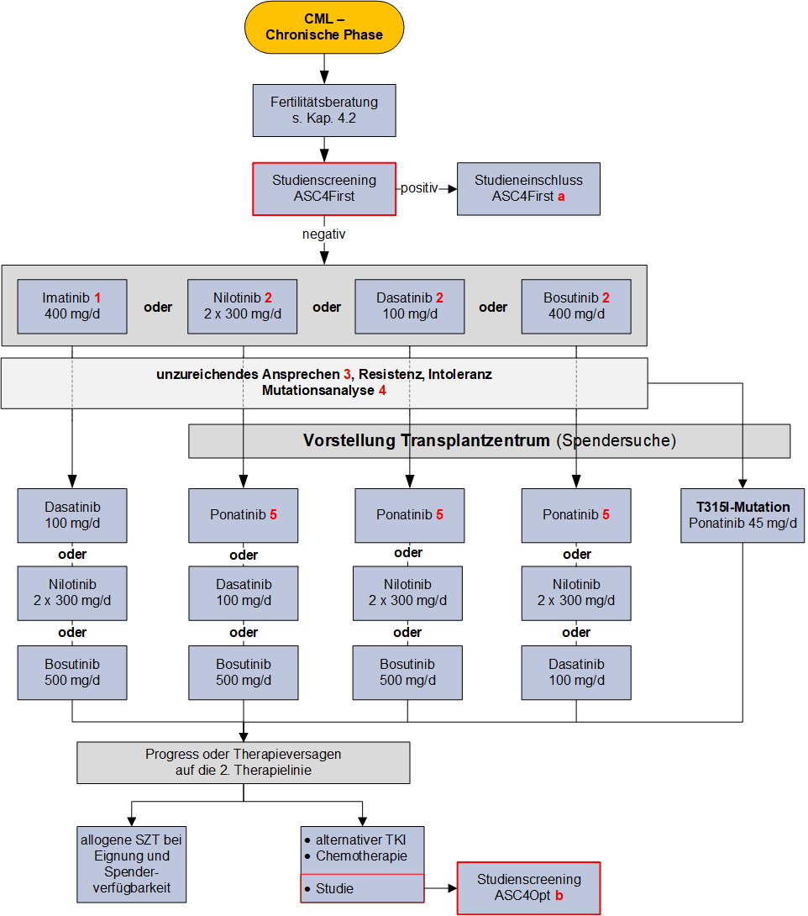

1 Imatinibserumspiegelmessung 4 Wochen nach Start Glivec in der Uniklinik Innsbruck:
- 1 Serumröhrchen vor nächster Einnahme abnehmen (Talspiegel), gekühlt und mit Begleitschein für auswärtige Untersuchungen schicken.
- Bei Talspiegel <1000mg/ml → Imatinib 600mg; neuerliche Kontrolle nach 12 Wochen:
  - Bei BCR-Abl IS <10%: Imatinib 600mg fortsetzen unabhängig vom Spiegel
  - Bei BCR-Abl IS >10% und Spiegel <1000mg/ml → 2G TKI oder alternativ Imatinib 800mg (Cave: Verträglichkeit)
  - Bei BCR-Abl IS >10% und Spiegel >1000mg/ml → 2G TKI
2 2nd Generation TKI vor allem bei Patienten mit intermediate und high-risk-ELTS-Score und/oder Major-route Zytogenetik (siehe Kapitel Diagnostik) andenken.
3 Mögliche Reaktionen auf Warnzeichen in der chronischen Phase:
- Adhärenz prüfen
- Fortsetzen der Therapie
- Dosissteigerung des TKI
- Alternativer TKI (Mutationen beachten)

4 Mutationsanalyse: Labor für Molekularbiologie und Tumorzytogenetik OKL BHS

5 Ponatinib in der 2. Linie bevorzugen, wenn keine kardiovaskuläre Kontraindikation*! Startdosis 45 mg, falls Bcr-Abl ≥ 10%, wenn Bcr-Abl <10% dann 30 mg. Reduktion auf 15 mg, sobald ≤1% Bcr-Abl!
Kontraindikationen gegen Ponatinib:
1)Myokardinfarkt, Instabile Angina pectoris, cerebraler Insult, TIA, PAVK, arterielle Stents in der Anamnese
2) Herzinsuffizienz NYHA Klasse III oder IV oder reduzierte LVEF innerhalb der letzten 6 Monate
3) Klinisch signifikante atriale oder ventriculäre Arrhythmien in der Anamnese
4) venöse Thromboembolie (wie zB tiefe Beinvenenthrombose, Pulmonalarterienembolie) innerhalb von 6 Monaten
5) Unkontrollierte (>150 systolisch, >90 diastolisch) oder schwer therapierbare arterielle Hypertonie
6) Schlecht eingestellter Diabetes mellitus (HbA1C >7.5%)

a ASC4First (CABL001J12301) – Asciminib versus „Investigators Choice“ TKI, Studienzentrale BHS
Metz-David Sabine, 7677 4553 (Primary SC)
Brandecker Bernadette, 7677 4534 (Back up SC) Mutationsanalyse

b ASC4OPT (CABL001A2302)-Asciminib (2x40 versus 80mg), Studienzentrale BHS
Plasser Angie, 7677 4319 (Primary SC)
Brandecker Bernadette, 7677 4534 (Back up SC)

Kardiovaskuläres Management von Patienten mit CML und TKI siehe Anhang

3.1.1 Monitoring des Ansprechens auf Firstline TKI
Baccarani M et al. European LeukemiaNET recommendations for the management of chronic myeloid leukemia: 2013. Blood 2013;122:872-884.
Monitoring des Ansprechens auf Firstline TKI
Hämatologisch | Zum Diagnosezeitpunkt, dann alle 2 Wochen bis zur Bestätigung der CHR, dann mindestens alle 3 Monate, oder wie klinisch erforderlich.
Zytogenetisch  (konventionell aus Knochenmark) | Zur Diagnose  Immer bei V.a. TKI-Resistenz (nicht Erreichen oder Verlust einer MMR), sowie bei unklarer Anämie, Leukopenie oder Thrombopenie. Regelmäßig nur bei atyp. BCR-ABLTranskript.
Molekular  (RT-Q-PCR) | Zur Diagnose: Qualitative Bestimmung des dominierenden BCR-ABL-Transkripttyps,  alle 3 Monate bis zum Erreichen und der Bestätigung der MMR, danach alle 3 Monate, nach 5 Jahren bei tiefem molekularen Response alle 4-6 Monate.
Mutationsanalyse | Bei Diagnose in AP oder BC, ansonsten bei suboptimalem Ansprechen oder TKI-Versagen, 5-10fachen BCR-ABL-Anstieg, Progression in AP/BC, Verlust des hämatologischen Ansprechens, stets vor Wechsel des TKI.

3.1.2 Definition des hämatologischen, zytogenetischen und molekularen Ansprechens
Baccarani M, et al. European LeukemiaNET recommendations for the management of chronic myeloid leukemia: 2013. Blood 2013;122:872-884.
Hämatologisch
Komplett (CHR) | Leukozyten <10 G/l
 | Basophile <5%
 | Keine Myelozyten, Promyelozyten oder Myeloblasten im Differentialblutbild
 | Thrombozyten <450 G/l
 | Milz nicht tastbar
Zytogenetisch ¹ (nur im Ausnahmefall bestimmen, siehe oben)
Komplett (CCyR) | Keine Ph+ Metaphasen
Partiell (PCyR) | 1- 35% Ph+ Metaphasen
Minor (mCyR) | 36-65% Ph+ Metaphasen
Minimal (minCyR) | 66-95% Ph+ Metaphasen
None (kein CyR) | > 95% Ph+ Metaphasen
Molekular ²
Major (MMR) = MR 3.0 | Quotient von BCR-ABL zum Kontrollgen ≤ 0,1% nach dem internationalen Standard
MR 4.0 (DMR ³) | Quotient von BCR-ABL zum Kontrollgen ≤ 0,01% nach dem internationalen Standard
MR 4.5 | Quotient von BCR-ABL zum Kontrollgen ≤ 0,0032% nach dem internationalen Standard
MR 5.0 | Quotient von BCR-ABL zum Kontrollgen ≤ 0,001% nach dem internationalen Standard
Molecularly undetectable disease | PCR negative (BCR-ABL nicht detektierbar)
¹ PCyR und CCyR bilden gemeinsam das majore zytogenetische Ansprechen (MCyR)
² Für eine standardisierte Bestimmung des molekularen Ansprechens wird ein Konversionsfaktor für jedes Labor empfohlen, um das Ergebnis nach dem internationalen Standard ausdrücken zu können.
³ DMR = deep molecular response

3.1.3 Definition des Ansprechens auf jeglichen first-line TKI oder second line

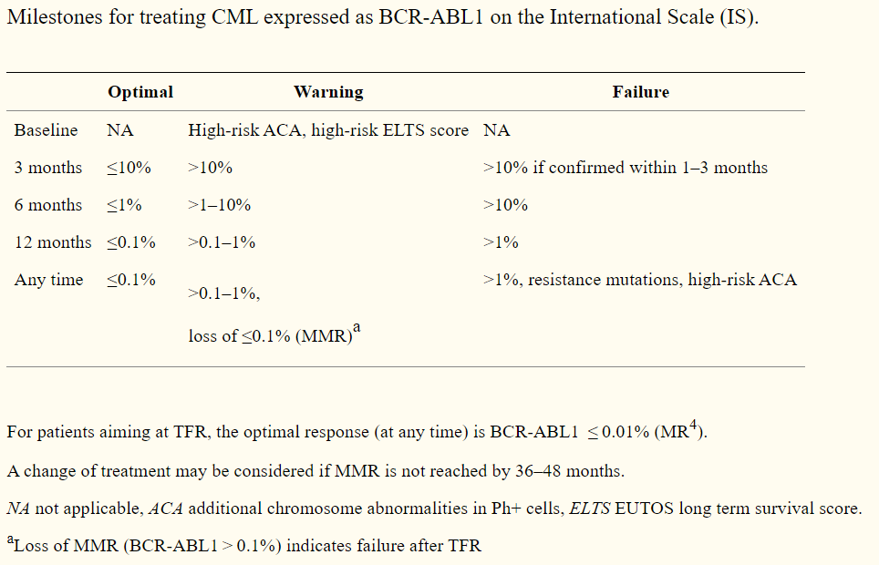

ELN guidelines 2020, Hochhaus et al., Leukemia 2020, 34: 2074-2086

3.2 Therapieempfehlungen bei CML in Akzellerierter Phase (AP)
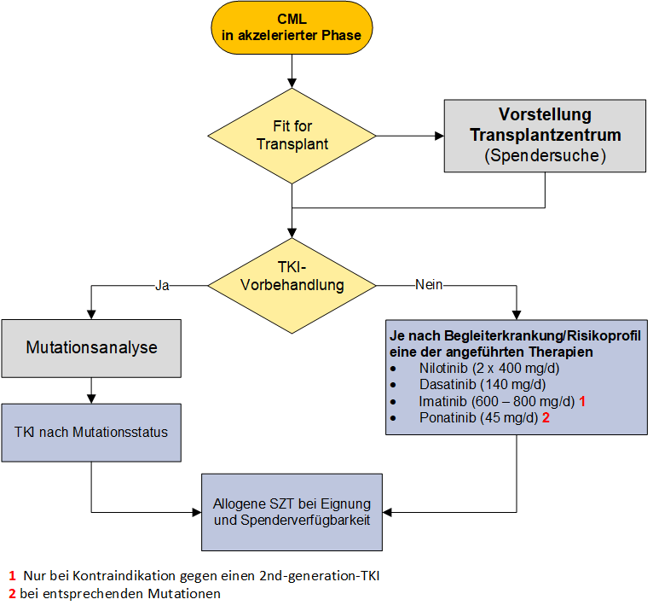

3.3 Therapieempfehlungen bei CML in Blastenkrise (BC)

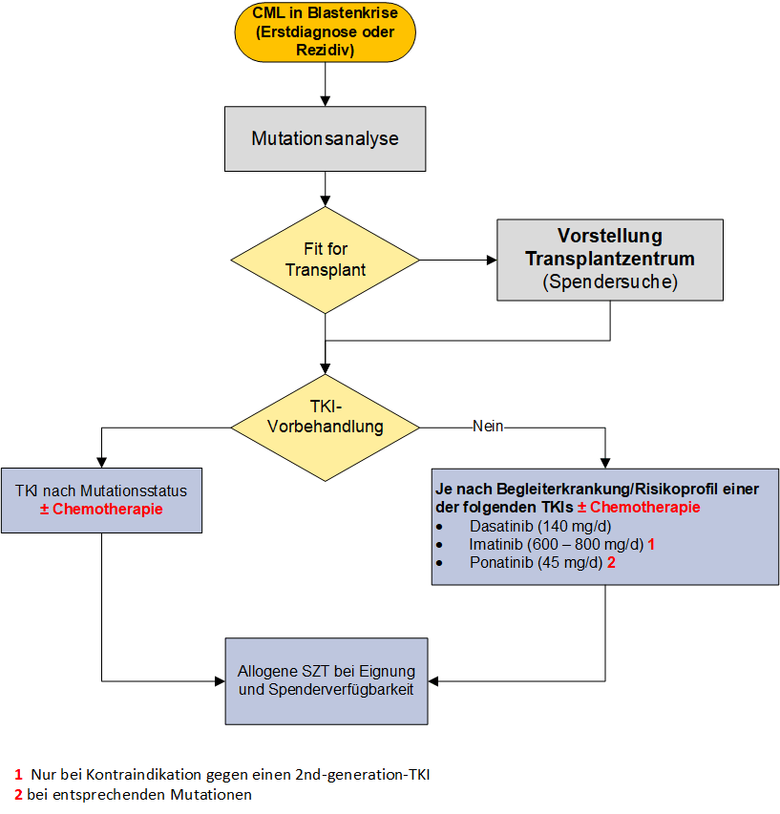

3.4 Indikationen zur Allogenen Stammzelltransplantation (inkl. Spendersuche)

Teil 1: Spendersuche (Familienspender, Fremdspender)
Zur Diagnose (initial) | - Bei Patienten in AP oder BC
 | - Bei Kindern und Jugendlichen < 20 Jahre
 | - Bei Patienten mit zytogenetischen Zusatzaberrationen
Bei TKI-Versagen | - Kritische Mutationen (T315I)  - Bei Progress in AP oder BC  - Bei Versagen nach zumindest eines 2G-TKI

Teil 2 – Durchführung einer allo-SZT
Nach Diagnose (initial) | - Bei Patienten mit AP oder BC  Vorbehandlung mit TKI empfohlen
Imatinib-Versagen | - Bei Patienten nach Progress in AP oder BC (Vorbehandlung mit TKI empfohlen) und bei Patienten mit T315I-Mutation
Versagen nach zweiter TKI-Linie | - Alle geeigneten Patienten

4 Besondere klinische Situationen

4.1 Kriterien für einen Absetzversuch der TKI Therapie (TFR, Treatment free remission)

Kriterium
ELTS Score zur Diagnose | Kein hohes Risiko
BCR-Abl Transcripte zur Diagnose | Typische B2A2 oder B3A2  (e13a2 oder e14a2)
CML Verlauf | Nur chronische Phase
Ansprechen auf Erstlinien TKI (ELN Kriterien) | Optimal
Dauer der gesamten TKI-Therapie | ≥ 5 Jahre bei Imatinib  ≥ 4 Jahre bei 2nd GEN-TKI
Tiefe des molekularen Response | mind. MR 4.0
Dauer des tiefen molekularen Ansprechens | > 2 Jahre wenn MR 4.5  > 3 Jahre wenn MR 4.0

adaptiert nach ELN guidelines 2020, Hochhaus et al., Leukemia 2020, 34: 2074-2086

Monitoring von BCR-Abl nach Absetzen:
Monate 1-6: monatlich
Monate 7-12: 2-monatlich
ab Monat 13: 3-monatlich

Wiederbeginn der TKI-Therapie:
Bei Verlust von MR 3.0 (MMR) mit einmaliger kurzfristiger Bestätigung

4.2 Fertilitätsberatung und Schwangerschaft

Fertilität
Mit männlichen Patienten sollte bei Erstdiagnose die Möglichkeit der Kryokonservierung von Spermien diskutiert werden. Es besteht aber kein bekanntes Risiko bei männlichen Patienten unter einer Therapie mit Imatinib, Dasatinib, Nilotinib oder Bosutinib.

Fertilitätsberatung vor Einleitung einer TKI-Therapie bei jungen Patientinnen mit Kinderwunsch bzgl. Kryokonservierung von Ovarialgewebe: Die Kryokonservierung von laparoskopisch entnommenem Ovarialgewebe ist ein neuer, experimenteller Ansatz. Aufgrund der mit dem Alter abnehmenden Follikeldichte im Ovar wird diese fertilitätsprotektive Technik nur bei Frauen bis zu einem Alter von 35 Jahren empfohlen. Die Maßnahme ist partnerunabhängig und würde bei einem späteren erfolgreichen Angehen des Transplantates auch die endokrinologische Situation der Patientin verbessern. Der Zeitbedarf beträgt ca. 2 Tage.
Kontakt: Kepler-Universitätsklinikum, Kinderwunschzentrum, Tel.: +43 (0)5 7680 84 – 24630

Schwangerschaft
Von einer Schwangerschaft ist unter der TKI-Therapie wegen des teratogenen Risikos abzuraten. Deshalb sind für Patientinnen mit Kinderwunsch individuelle Maßnahmen erforderlich, um die erreichte Remission während der Schwangerschaft ohne Verwendung von TKI zu erhalten. Eine Therapieunterbrechung ist nur bei einer stabilen molekularen Remission mit einem BCR-ABL-Spiegel <0,01% (MMR4) zu empfehlen. In Fällen mit einem BCR-ABL Spiegel von 0,01-0,1% sollte bei geplanter Schwangerschaft die Therapie zunächst intensiviert werden (Wechsel auf 2ndG TKI), um diesen Grenzwert zu unterschreiten. Bei einer stabilen Situation über 3-6 Monate ist die Remissionserhaltung über eine 9-monatige Schwangerschaft wahrscheinlich. Falls notwendig kann IFN (Pegasys) in einer Dosis von 90-135 Mikrogramm / Woche während der Schwangerschaft eingesetzt werden. Es gibt aber ausreichend Evidenz bei Patienten mit myeloproliferativen Erkrankungen mit pegyliertem Interferon (Ellis & MIlls, Internataional Medicine Journal 2015; Beauverd et al. Haematologica 2015).
Es empfiehlt sich die Rücksprache mit einem Zentrum.
Unter einer TKI-Therapie darf nicht gestillt werden.

5 Verlaufskontrolle und Nachsorge
---

6 Dokumentation und Qualitätsparameter

Qualitätsparameter:
- Hämatologischer,
- zytogentischer und
- molekularer Response (siehe Kap. 3.1.2)

7 Literatur/Quellenangaben
Grundlage der Empfehlungen der vorliegenden Leitlinie sind die zum Zeitpunkt der Freigabe aktuell gültigen internationalen Empfehlungen von Onkopedia und NCCN sowie Übersichtsarbeiten, u.a. aus UpToDate. Die nachfolgenden Quellenangaben zur Leitlinie stellen nur eine Auswahl der Literaturquellen dar, die für die Erkrankung bedeutsam sind. Weitere Literaturquellen sind den internationalen Leitlinien zu entnehmen.
Baccarani M, Deininger MW, Rosti G, Hochhaus A, et al. European LeukemiaNET recommendations for the management of chronic myeloid leukemia: 2013. Blood 2013;122:872-884.
Beauverd et al. Haematologica 2015.
Bhandari A, Rolen K, Shah BK, Management of Chronic Myelogenous Leukemia in Pregnancy: Anticaner Research 35:1-12(2015).
Ellis & MIlls, International Medicine Journal 2015.
Hughes TP, Ross DM, Moving treatment-free remission into mainstream clinical practice in CML: Blood 2016 Jul 7;128(1):17-23.
Cortes JE et al. Bosutinib Versus Imatinib for Newly Diagnosed Chronic Myeloid Leukemia: Results From the Randomized BFORE Trial, J Clin Oncol. 2018 Jan 20;36(3):231-237.
Cortes JE et al. Ponatinib efficacy and safety in Philadelphia chromosome-positive leukemia: final 5-year results of the phase 2 PACE trial. Blood 2018 Jul 26; 132(4): 393-404.
Kondapalli L et al. Collaborative cardiovascular management of patients with chronic myeloid leukemia on tyrosine kinase inhibitors. Vasc Med. 2020 Jun;25(3):246-254.
Pfirrmann M et al., Prognosis of long-term survival considering disease-specific death in patients with chronic myeloid leukemia, Leukemia volume 30, pages 48–56 (2016).
Hochhaus et al., European LeukemiaNet 2020 recommendations for treating chronic myeloid leukemia, Leukemia 2020 Apr;34(4):966-984.
Zeng P, Schmaier A, Ponatinib and other CML Tyrosine Kinase Inhibitors in Thrombosis. Int. J. Mol. Sci. 2020, 21(18), 6556.

Anhang: Kardiovaskuläres Management von Patienten mit CML und TKI
- Alle derzeit verfügbaren Bcr-Abl TKIs sind mit einem gewissen kardiovasculärem Risiko assoziiert! Ponatinib zeigt die höchste kardiovaskuläre Thromboserate (MCI, Insult, PAVK): Inzidenz-Ratio (16.3%), gefolgt von Dasatinib (16%), Nilotinib (9.3%) und Imatinib (4.7%). Zeng et al (International Journal of Molecular Sciences, 2020 )

- Vor TKI Start ausführliche Anamnese bez. CV Risikofaktoren (arterielle Hypertonie, Diabetes mellitus, Hyperlipidämie, Nikotinabusus, anamnestisch KHK/MCI, CAVK/Insult, PAVK, venöse Thromboembolie).
Bei diesen Pat. sollte, wenn möglich, Imatinib oder Busutinib bevorzugt werden.
Anhand einer Auswertung der PACE Studie hatten Pat. with >= 2 CV Risikofaktoren (arterielle Hypertonie, Diabetes mellitus, Hyperlipidämie, Übergewicht) oder positiver Anamnese von ischämischer/ nicht ischämischer Herzerkrankung oder venöser Thromboembolie ein relatives Risiko für arterielle Verschlussereignisse unter Ponatinib von 2,2 (95%1.5-3.3) verglichen zu Pat mit 1 RF (RR 0.8, 95% CI 0.5-1.2) und keinem RF (0.4; 95% CI 0.2-0.7) (Cortes et al, Blood 2018).

- Kardiovaskuläres Management: Kondapalli et al, Vascular Medicine2020.
- Präventive ABCDE Checkliste (Kondapalli et al, Vascular Medicine, 2020)

- Imatinib, Bosutinib, Nilotinib, Dasatinib und Ponatinib werden über CYP3A metabolisiert! Interaktionen mit CYP3A Inhibitoren und Induktoren beachten (Kondapalli et al, Vascular Medicine, 2020)
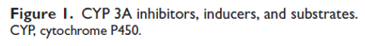

Anhang: Studienblatt (optional)
---

Anhang: Wirtschaftliche Analyse (optional)
---

